Erstellen Sie eine Übersicht über die einzelnen Potentialausgleichsleitungen.
Nr. | Anschluss der Potentialausgleichsleitung von ... | Bild einfügen, siehe N93-10521
1
2
3
4
5
6
7

Welches der Messgeräte aus der virtuellen Arbeitsumgebung kann für die Überprüfung der Potentialausgleichsmessung herangezogen werden?

Hinweis: Wenn das Messwerkzeug der Masterschule nicht bekannt oder zu erkennen ist, Messgerät aus eigener Schule berücksichtigen.
AVL DITEST
Bzw. Metrawatt, Bosch, Fluke etc.

Geben Sie laut UNECE-R 100 Regelung die Sollwerte und Mesbedingung für die Überprüfung der Potentialausgleichsleitung
Sollwert: < Prüfbedingung:

Welche Vorteile bietet die Vierleiter-Messung gegenüber der Zweileiter-Widerstandsmessung und wie kann diese Problematik bei der konventionellen Messung berücksichtigt werden.
Die UNECE-R 100 Regelung verlangt, dass der Potential-Ausgleichswiderstand
zwischen leitenden Gehäusen/Körpern < 100 mΩ sein muss. Auch der Prüfstrom
bei dieser Überprüfung ist vorgeschrieben und liegt bei mindestens 0,2 A.
Die Vierleiter-Messung wird zur exakten Messung von kleinen Widerständen
verwendet. Bei dieser Messmethode werden die internen Übergangswiderstände
und die Leitungswiderstände in der Adaption eliminiert, sodass genauere Werte
ermittelt werden können.
Um bei einer Zweileiter-Widerstandsmessung ansatzweiser gleiche Messwerte
zu bekommen, müssen die Messwerte mit einer bekannten Vergleichsprobe
kalibriert/gegengerechnet werden.

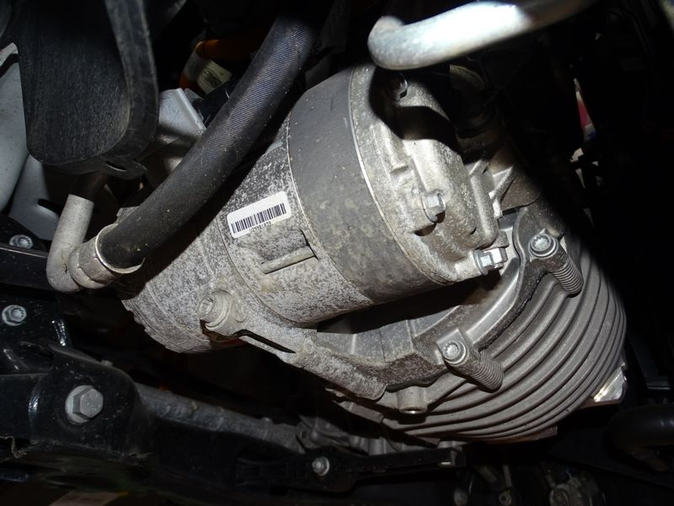
Markieren Sie mögliche Messpunkte für die Überprüfung des Potentialausgleichs des Klimakompressors in der Abbildung rechts.
Farbe der Markierung

Erläutern Sie, welche Fehler bei der Messung direkt an den Schrauben bzw. an der Potentialausgleichsleitung fehlerhaft sein kann.
Quelle: HBS Braunschweig
Würde die Potentialausgleichsleitung nicht
korrekt angeschlossen werden, kann der
Strom bei einem Kurzschluss im HV Klima-

Kompressor nicht über die Leitung abfließen.
Würde man den Klimakompressor und die Karosserie, bei einem weiteren Fehler
im HV-System anfassen, könnte der Strom durch den menschlichen Körper
fliesen. Da man die Grenze von 60V überschreitet und mit hohen Strömen
rechnen kann, kann es lebensgefährlich werden.

Durchführung der Überprüfung der Potentialausgleichsleitung für den HV-Verdichter
Führen Sie die Messung am Fahrzeug des Distanzunterrichtszentrums nach der Besprechung der Ergebnisse im Tutorium durch.
Prüfer: _____________________ Messgerät: _______________________________

…

Prüfparameter: ____________ Sollwert: ___________ Ist-Wert: ____________

